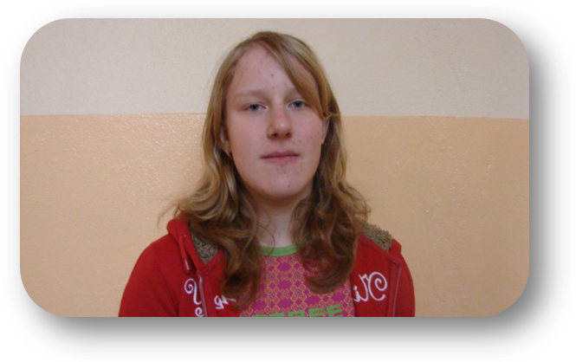
Marcela Petrová
6.B
- Napiš něco o sobě, co si myslíš, že by ostatní měli vědět.
Mám ráda zvířata, sport a zábavu.

- Jaké jsou tvoje zájmy?Sport?
Moje zájmy jsou plavání, atletika a zimní sporty.
- Co se ti líbí na naší škole?
Na škole se mi líbí učebna chemie.
- Proč zrovna ty by si měl být zastupitelem?
Protože mám zájem o věci, které se týkají školy a o organizační věci.

5) Co si myslíš, že se na Městském zastupitelstvu děje?O co tam jde?
Podle mne se tam řeší problémy, které škola nemůže vyřešit a věci celého města.
- Myslíš si, že máš přehled o dění v našem městě?
Malý přehled mám o městě, ale díky městské radě bych měla přehled ještě věcí.
- Co by si změnil na našem městě?
Na nějaké přechody bych přidala semafory.

